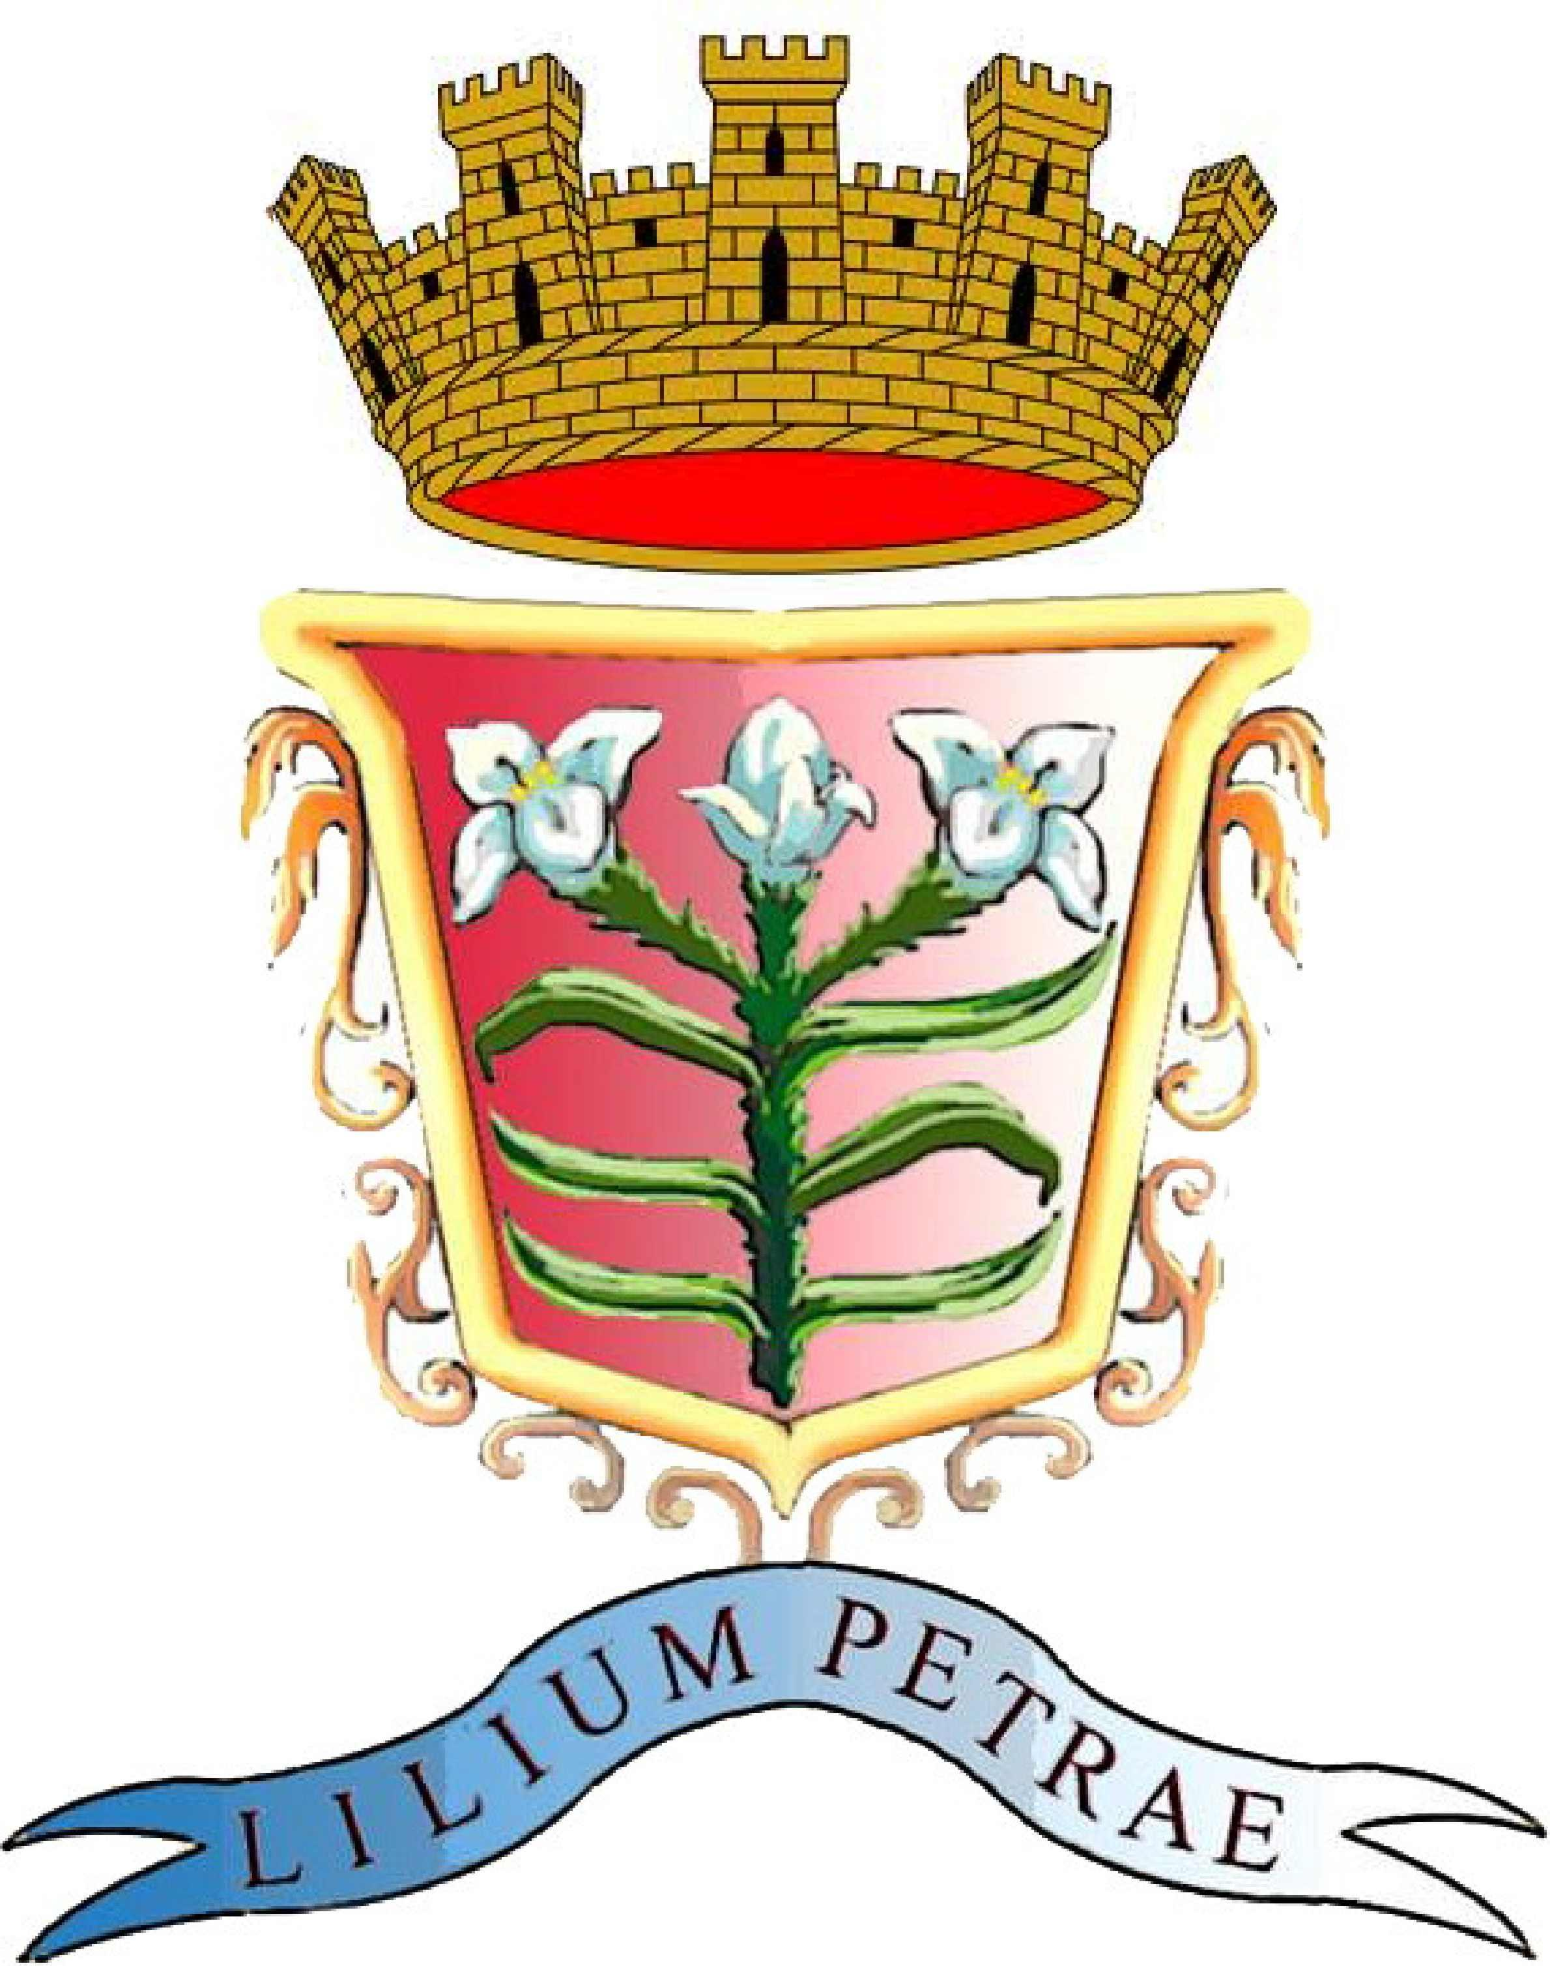
COMUNE DI PETRALIA SOTTANA
Città Metropolitana di Palermo
FESTA DEI SAPORI MADONITI D’AUTUNNO 2017
27-29 OTTOBRE – PETRALIA SOTTANA
PROGRAMMA
VENERDÌ 27 OTTOBRE
APERTURA STAND
lungo il Corso P. Agliata – ore 16:00

SPETTACOLO MUSICALE
LO SPORCO TRIO – ACUSTIC LIVE MUSIC
Piazza Umberto I – ore 21:30

SABATO 28 OTTOBRE
APERTURA STAND
lungo il Corso P. Agliata – ore 9:00

CONVEGNO
“Colpa medica, nuove prospettive”
Organizzato dall’Ordine degli Avvocati di Termini Imerese e dall’Ordine dei Giornalisti di Palermo
Coordina l’Avv. Dott.ssa Cinzia Di Vita
Cine Teatro Grifeo – ore 10:00

INTRATTENIMENTO
Gruppo itinerante Petrafolk
lungo il Corso Paolo Agliata – dalle ore 10:00

SPETTACOLO MUSICALE
ABUSIVI BAND
Piazza Umberto I – ore 21:30

DOMENICA 29 OTTOBRE
APERTURA STAND
lungo il Corso P. Agliata – ore 9:00

ESCURSIONE GUIDATA
Centrale Idroelettrica 1908 di Contrada Catarratti, monumento di archeologia industriale
a cura del Club Alpino Italiano sez. Madonie
Appuntamento Piazza Umberto I – ore 10:00

ESIBIZIONE TIRO CON L’ARCO
A.S.D. Arcieri Grifoni di Sicilia
Piazza Finocchiaro Aprile – ore 10:00

INTRATTENIMENTO
Gruppo itinerante Petrafolk
lungo il Corso Paolo Agliata – dalle ore 10:00

INTRATTENIMENTO
Sfilata in abiti d’epoca
a cura degli alunni dell’I.C. Statale “21 Marzo” Petralia Sottana Geraci Alimena – Scuola Secondaria di I grado
con la collaborazione dei Musici del Magistrato dei Quartieri di Piazza Armerina
lungo il Corso Paolo Agliata, a partire da Piazza Umberto I – ore 10:30

Danze e canti in costume
a cura degli alunni dell’I.C. Statale “21 Marzo” Petralia Sottana Geraci Alimena – Scuola Primaria
Piazza della Vittoria – a partire dalle ore 11:00

DEGUSTAZIONE
Ricotta fresca e prodotti tipici locali a cura dell’Assessorato Territorio e Ambiente
Corso P. Agliata – ore 11:00

SPETTACOLO MUSICALE
STEFANO PARNASSO E PATRIZIO SALA con la partecipazione di fisarmonicisti locali
Piazza Umberto I – ore 21:30

SCOPRIRE PETRALIA
MUSEO CIVICO “ANTONIO COLLISANI” – venerdì 8:00/14:00 15:00/19:00 sabato e domenica 9:30/12:30 15:30/18:30
CHIESE APERTE – a cura dei volontari del Servizio Civile Nazionale – Chiesa di Maria SS.ma Assunta, Chiesa della SS.ma trinità alla Badia, Chiesa di San Francesco – da venerdì a domenica 10:00/12:30 15:30/18:30
I RAGAZZI ADOTTANO UN MONUMENTO – apertura e visita guidata di Palazzo Pucci Martinez e della Chiesa di San Francesco a cura degli alunni dell’I.C. Statale “21 Marzo” Petralia Sottana Geraci Alimena (Classe terza – scuola secondaria di primo grado) – domenica 10:00/13:00 14:30/18:30
SERVIZI
AREA CAMPER presso Contrada Sant’Elia (servizio di trasporto da e per Corso P. Agliata incluso)
PASSEGGIATA CULTURALE a cura dell’Associazione Culturale Quota Mille

